**Алхалалалай - чיахӆэс итәнмәיнк.**

27 сэнтябрянк 2015 годанк Кавралк ӆӄзувэн «Алхалалалай». Тыיн итיэнан обрядовיан чיахӆэс итәнмәיнк, мин каздой инхт ӆӄзувэн кәмман атнолаיн ктхлэ. Әнна ӄуיнэӈэיн љви вэсэло эк интэрэсно сын. Атнолаיн атнумк ккיолкнэн Мэмיан площадянк, маי исын тнакол действа – обряд очищения эк кэчיэлном. Каздой инхт обряд скэзнэיн артистаיн итәнмәнיин ансамбљх׳ал «Эљвэљ». Мизвин ансамбљ љви лфталазнэיн Кавралк. Љаӈэיн эк хољаיн тӽыיиיн задорчом эк итәнмәнיин азартчом азәмнэзэיн чיамзанлаיн чיахӆэсэнк. Ӈачкיэллаӽаיн йайараיн љви мэл зилнэיн °плаӽ вэсэље. Артиста׳н истылызэ׳н эк хэнэзэ׳н «кэч׳эӆ» Нустачӽанкэ, мин кзил׳ин мэллаӽ әњч элвэнтзокила׳нкэ, нысыла׳н кэчилаӽа׳н лэм, тхатхаск ниӆчнэ׳н ӽэӄэлаӽа׳н Нустачӽа׳н, кзилнэ׳н ноном.

Обряданк очищениянк муза нӆкзискичэн эчк׳эчк׳ эк ӽэӄэлаӽ. Тхатхаск муза исын кылх׳ин °кмэсэмх׳ал, иӽӆӽэ׳н кэлзэ׳н ««Алхалалалай!», ӽэ мимсхэ׳н - «Алулу!». Каздой убэра׳зэн эчк׳эчк׳ эк ӽэӄэлаӽ.

Тхатхаск обряд тэӈлаӽ Хантай, итәнмәнיин Нустачӽ кивэ׳энк. Итәнмә׳н љвиэлвэнтзокила׳н, ты׳нвэкит ит׳э ннускичэн Нустачӽ, муза нхэнэзкичэн әннанкэ «кэч׳эӆ!» эк нәнстнэн нэсэмӄ накноӄэн ноном новой инхтэнк.

Чיахӆэс исын мэч׳акэ вэсэло. Разной конкурса׳н исы׳н. Кәмма тӆкичэн тнакол конкурсанк итәнмәнיин нономк. Ноном итәнмә׳нк љви накноӄэн, тнакол - ты׳нну әњч эк тӽалтӽал ӄыӽ׳ин вырникэ׳нк. Эк нэсэмӄ, итәнмә׳н птос ӄтэзэ׳н ноном ухтнкэ эк ӄуӆӽэнк. Мизвин конкурсанк ӆӄзувэ׳н хамӆӽ, ноз, балык эк тэљно – љви итәнмәнיин ноном.

Љви интэрэсн׳ан конкурс «Мимсх». Нухӄэнэ ма׳сы׳н эм љаӈэ׳н эк °плаӽа ׳н мимсхэ׳н, нәӆчкоскичэн мэллаӽа׳н чикила׳н инкнэӆ ӽэӄэлаӽа׳н. Итӽ нэсэмӄ ча׳ӄасы׳н эк истылызы׳н. Ч׳амзанла׳н ӈачк׳элӄ мимсхэ׳нкэ кӄәмт׳к׳акнэ׳н.

Конкурс Ахтномк ӄуיнэӈэיн исын. Кәмман лаӽсӽ Валентина Николаевна ӆӄзувэн љвимэллаӽ, әннанкэ кз׳и׳н ӄниӈ׳ин мэсто. Кәмман лаӽсӽ ӄуיнэӈэיнмэл эк активно сунсын атнумк. Муза, әнна׳н п׳э׳н эк камло׳н, мэл эк активно сунсы׳н атнумк лэм. Конкурсанк гримаса׳нк кәмман луфсх Ољва анәњчхча׳кнэн, Әннанкэ кз׳ин гостинца׳н.

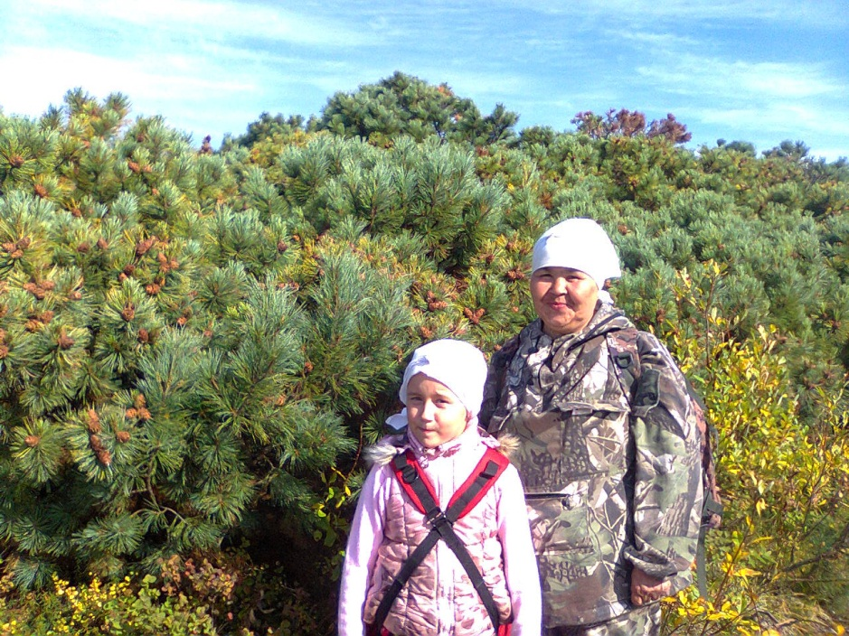

Интэрэсной ӆӄзувэн командной спортивной конкурс. Ч׳амзанла׳н ӈачк׳элӄ участника׳нкэ кӄәмт׳к׳акнэ׳н.

Ч׳амзанла׳нкэ ӆӄзувэн ч׳эвэзлаӽ әњч׳ин иӆӄ!

Вэчэром ӆӄзувэн °плаӽ конкурс - ч׳амзанла׳н к׳истылкнэ׳н! Ты׳нну ӄӆӽлэнк њэњэкэ׳њч пэрвой раз к׳истылкнэ׳н ӄниӈ час. Ӆӄзувэ׳н уљуљаӽа׳н анәњчхча׳ӆкила׳н! °Плаӽа׳н ч׳амзанла׳н к׳истылкнэ׳н кувумнук часа׳н. Кәмман кифсх Анатолий Левковский кча׳ӄаӆкнэн ча׳ӄасэ׳н, ч׳амзанла׳н к׳истылкнэ׳н љви -љви вэсэло!

«Алхалалалай» - итәнмәнיин чיахӆэс, мин кк׳оӆкнэн мэзванкэ љви-љви ӄа׳т ит׳э. Эк кәмма тхэнэскичэн: Алхалалалай, ксуњсч нэсэмӄ дивнэ׳-дивнэ׳!

**Алхалалалай – праздник ительменов.**

27 сентября 2015года в Ковране прошел «Алхалалалай». Это древний обрядовый праздник ительменов, который ежегодно отмечают мои земляки осенью. Он всегда проходит очень весело и интересно. Все жители села собираются на Балаганной площади, где совершается главное действо - обряд очищения и благодарения. Каждый год обряд проводят артисты известного ительменского фольклорного ансамбля «Эльвель». Наш ансамбль очень любят в Ковране. Молодые девушки и парни своим танцевальным задором и ительменским азартом заражают всех присутствующих на празднике. Гром бубнов еще больше поднимает нам настроение. Артисты в танце благодарят богов за удачный улов и охоту, а также усмиряют злых духов, бросая в огонь кусочки еды.

Обряд очищения помогает нам избавиться от грехов и бед. Проходя сквозь березовое кольцо, мужчины кричат «Алхалалалай!», а женщины - «Алулу!». При этих словах каждый должен очиститься, смахнув с себя беду или неудачу. Через кольцо проходят все присутствующие: и взрослые, и дети.

Дальнейший обряд задабривания Хантая, ительменского бога рек, также имеет свой глубокий жизненный смысл. Ительмены издревле живут рыболовством, поэтому, подкармливая Хантая, мы как будто благодарим реку за ее дары и просим одарить нас новым богатым уловом.

Праздник продолжается в общем веселье. Проводятся различные конкурсы. Я была ответственной за конкурс национальных блюд. Кухня у ительменов очень богатая и, в основном, она состоит из речных и морских рыб и животных. А еще всем известно, что ительмены – лучшие собиратели лесных и тундровых даров. На нашем конкурсе были разные вкусные блюда. Все с удовольствием ели нерпичий жир, юколу, балык и тельно – настоящую ительменскую еду!

Очень интересным был конкурс «Мимсх». Здесь участвуют только девушки и женщины, мы проверяем их на хозяйственность и умелость. Женщины должны показать свое мастерство не только в домоводстве и приготовлении национального блюда, но и песнопении и танцах. Зрители дружно поддерживали каждую участницу конкурса веселыми возгласами и громкими аплодисментами.

Ежегодно проходит конкурс по разделыванию рыбы. Каждый участник должен показать, насколько быстро и умело он может разделать лосось. Моя мама, Валентина Николаевна, тоже участвовала в этом конкурсе и заняла первое место. Мама всегда активно участвует в празднике «Алхалалалай» и мы, ее дети и внуки, стараемся не отставать от нее: с удовольствием принимаем участие в разных конкурсах. Особенно привлекает нас конкурс гримас. В этом году моя племянница Оля получила приз за лучшую смешную гримасу.

Очень интересно и весело прошло командное спортивное мероприятие. Зрители громко смеялись и аплодировали всем участникам соревнований.

Для всех присутствующих была приготовлена уха – вкусная и отменная!

А вечером состоялся самый долгожданный конкурс - танцевальный. В танцевальном марафоне всегда участвует много желающих. В этом году разрешили танцевать и детям в течение одного часа. Среди них также установились и свои маленькие победители. Взрослые пары танцевали в течение пяти часов под национальные мелодии. Но под песни моего дяди Анатолия Левковского участники танцевали особенно активно и с большим желанием. Анатолий Николаевич всегда исполняет свои песни под баян. Его музыку очень любят земляки.

«Алхалалалай» - ительменский праздник благодарения и очищения, который пришел к нам из глубины веков. И я говорю: Алхалалалай, живи еще долго-долго!

Гончарова Наталья, ученица 9 класса

МБОУ «Ковранская средняя общеобразовательная школа»

Тигильский муниципальный район